Предмет: математика
Класс: 6
Учитель: Крамаренко И.Н.
Тема: Сложение положительных и отрицательных чисел с помощью координатной прямой
Цель: закрепление умений и навыков решения познавательных задач сположительными и отрицательными числами с помощью координатной прямой
Задачи:
- Образовательная: закрепление и обобщение умений и навыков в действиях с положительными и отрицательными числами с помощью координатной прямой;
- Развивающая: развивать познавательную активность учащихся (внимание, логическое мышление, математическую речь и память);
- Воспитательная: формировать положительное отношение к учебе, любовь и гордость к Родине.
Тип урока: урок обобщения и закрепления пройденного материала.
Оборудование урока: проектор, экран, компьютер, презентация, сигнальные карточки, , карточки с заданиями, дерево рефлексии, термометры, 4 автобуса, координатная прямая, карта путешествия.

ХОД УРОКА
- Организация на урок.

- Добрый день, ребята.
- Обратите ваше внимание. Все ли у вас готово к уроку ( тетради, ручки, карандаши, линейки)/

II. Целеполагание и установка проблемы.

1.Определение темы урока.

- Ребята, начнем урок и определим тему нашего урока.
(На доске координатная прямая, с буквами, которые нужно расположить по координатам. В рузультате расположения получится слово, которое и определит тему урока.
( «КООРДИНАТА».(ассоциация)).

- Число, классная работа и тему урока в тетради.

2. Определение задач урока.

- Как вы думаете, что нам нужно для того, чтобы сложить и отнять положительные и отрицательные числа? (координатная прямая)

(повесить координатную прямую)

- Как можно назвать одним словом число, которое расположено слева от нуля на координатной прямой? ( отрицательное)

- Числа, отличающиеся только знаком, называются ……..(противоположными).

- Что называют модулем числа?
( Модулем числа n называют расстояние ( в единичных отрезках) от начала отсчета до точки N(n))

III.Актуализация опорных знаний.
- Ребята, сегодня урок у нас необычный. Мы будем путешествовать по удивительным местам нашей красивой республики Адыгея.
Эти места несут какую-то загадочную тайну.
Многое узнаем и увидим.
- Как вы думаете, что нам понадобится?
- Если нам нужно попасть из точки А в точку В на неизвестной местности, что подскажет нам маршрут? ( Карта)
- Правильно, карта. И сейчас мы будем вместе составлять маршрут нашего путешествия.

2.Устная работа учащихся.
(Составление карты идет также, как игра в лото. На доске тыльной стороной закреплены пять этапов путешествия карты. На лицевой стороне нарисован участок карты, а на каждой части тыльной стороны - число, которое будет фигурировать в ответах. )
- На доске мы видим кружочки с заданиями. При решении получается ответ с номером станции маршрута.
(Решение примеров у доски с помощью координатной прямой:
333 : 111 = 3 (3 – Водопады Руфабго)
0,02 * 100 = 2 ( 2 – Даховский мост)
│1000│:│-10│*│-0,01│= 1 (1 – Чугуш)
Выполнить действия |-2/6| * |-6/2| - 1= 0 ( 0 – Автовокзал)

IV.Систематизация знаний

Этап №1 « Автовокзал» (фронтальная работа)
- Итак, путешествовать мы будем на автобусе. На стоянке стоят автобусы, но каком мы поедем, надо узнать, выполнив задание.
Задание: Сложите числа, которые написаны на автобусах. Результат подскажет номер нашего транспорта.
( -2, 9, -5,1. Ответ; -2+9+(-5)+1 =3 )
- Наш автобус №3.
- За каждое испытание карта нам дарит подарок- золотой слиток!
_Скажем карте спасибо и направимся к нашей первой станции.

Этап №2 « Горная вершина «Чугуш»
- Посмотрите на карту. Где мы находимся?
- Мы остановились у подножия горы, Которая называется гора Чугуш.
- Это горная вершина в западной части Большого Кавказа, в истоках реки Белая, является наивысшей точкой Республики Адыгея.
- Название имеет адыгские корни и по различным версиям переводится как «Вершина земли», «Горное пастбище Чуа», «Покровительница деревьев». Высота над уровнем моря 3237 м. Территориально гора Чугуш расположена в самой южной части республики Адыгея на границе с Краснодарским краем.. Гора является одним из древнейших скальных образований в регионе.
- На вершине горы есть клад, но чтобы мы его сможем забрать, только выполнив задание.

Игра « Горячее-холодное» (индивидуальная работа, в тетрадях)

- Вы сейчас будете, каждый индивидуально, складывать горячие и холодные числа.
- Как вы думаете, какие это горячие числа? (положительные)
- А холодные? (отрицательные)
- Выполнять работу вы будете с помощью координатной прямой, которая есть у вас у каждого на парте и результаты записывать в таблицу по №1

(На слайде задания )
- 8 + 15 – 6 = 1

- 5 + 2 + │3│ = 0

- 10 – 15 – 2 = -7

- 2,5 + 2,5 = 0

- (6-1+9) :2 = 1
Таблица №1
Задания
№1 | №2 | №3 | №4 | №5

- Сверим ваши ответы с ответами на слайде и поставим себе оценку, соответстенно критериям.
Критерии:
«5» - нет ошибок
«4» - 1 ошибка
«3» - 2 ошибки
«2» - более 2-х ошибок

-У каждого из вас есть маршрутные листы . В них вы отмечаете оценку, напротив задания
« Горячее-холодное», соответственно количеству правильных ответов.

( Забрали прямоугольный « слиток золота» №2 - Доброта)

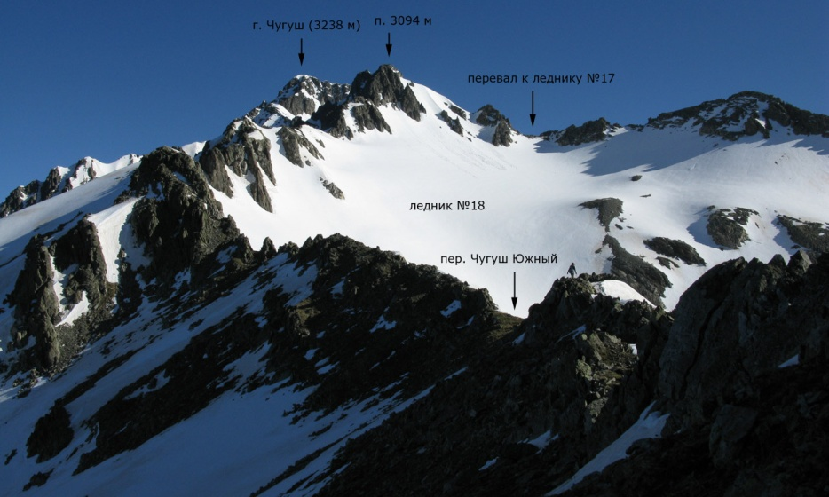

ФИЗМИНУТКА

- Сели ровно. Руки перед собой. Не поворачивая головы глаза подняли вверх, опустили вниз, посмотрели вправо, посмотрели влево, направили взгляд на карту и посмотрели на кончик носа и снова посмотрите на карту. Руки опустили вниз, сделали глубокий вдох и выдох

Этап №3.«Яичный мост». Даховская.

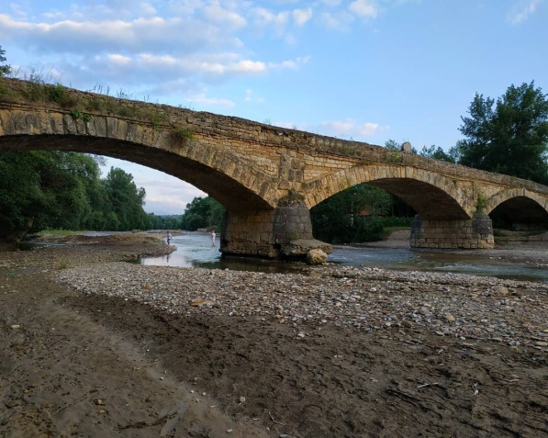
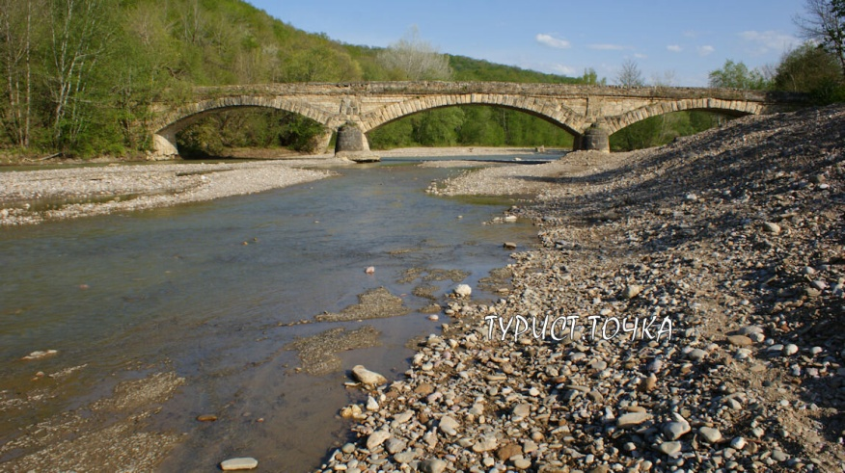
- В Даховский ​ вы не пройдете мимо "яичного" моста. Старый мост в станице Даховской получил свое название потому, что при его строительстве в раствор добавляли яичный белок для крепости.
Мост был построен через реку Дах ​ казаками в 1906 году и до наших дней прекрасно сохранился.
Длина Даховского моста составляет около 72 метров.

- Под мостом есть клад. Нужно быстро выполнить задание, чтобы его забрать.
Задание следующее:

Игра «Выше-ниже» ( работа в парах , в тетрадях)

- В этом задании вам будет встречаться два слова «холоднее» и «теплее».
Определите парами, какое нужно сделать действия, которое будет соответствовать этим двум словам.
- В помощь вам будут градусники, которые есть у вас на партах. Ответы нужно записать в таблицу №2.

Задание на слайде

1) число 2,5 стало холоднее на 1,5 (1)
2) число -4 стало теплее на 6 (2)
3) число 7,5 стало холоднее на 8,5(-1)
4) число 0 стало холоднее на 2 и потом теплее на 5 (3)
5) Задача
Градусник в 9.00 показывал 10⁰тепла.
В 12.00 температура поднялась на 2,5⁰.(12,5)
В 15.00 повысилась еще на 1,5⁰.(14)
В 20.00 температура стала ниже на 3⁰.(11)
1)Сколько градусов показывал градусник в 20.00?
2) Сколько градусов показывал градусник в 15.00?
3)Сколько градусов показывал градусник в 12.00?

Таблица №2
Задания
№1 | №2 | №3 |  | №4 | №5
 |  |  |  |  | 1 | 2 | 3

(Проверка на слайде.)

Критерии №1-№4:
«5» -нет ошибок
«4» - одна ошибка
«3» - две ошибки
«2» - более двух ошибок
Критерии к задаче:
«5» - нет ошибок
«4» - одна ошибка
«3» - две ошибки
«2» - нет правильного ответа

( Забрали прямоугольный « слиток золота» №3 - Любовь)

Этап путешествия №4.Водопады Руфабго.

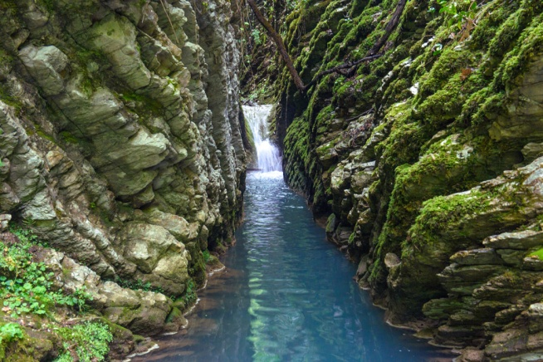
- Водопады ручья Большой Руфабго — это каскад водопадов в Майкопском районе Адыгеи. Руфабго – один из притоков реки Белой. Эта река – очень своенравный и мощный поток, который даже смог пробить себе полуторакилометровое русло в большой скале. К примеру, в некоторых местах ее ширина составляет 2–3 метра.
Всего из ручья образовалось 16 каскадных водопадов и они имеют свои названия такие как:
«Девичья коса» или «Шнурок»
«Сердце Руфабго»
«Каскадный» или «Малыш»
«Шум»
«Три Братца» и другие.

- У подножия водопада « Три братца» можно увидеть клад и , конечно же, нужно выполнить задание.

Игра « Волшебный маркер»

- Нужно волшебным маркером добавить знаки «+» и «-«, чтобы получилось верное равенство.

3,9* 3,9*(-3,9) = -3,9 Ответ: -; +.
-6*(-2)*8 = 0 Ответ: +; +.

(Забрали прямоугольный слиток №4- Гордость
V. Домашнее задание.
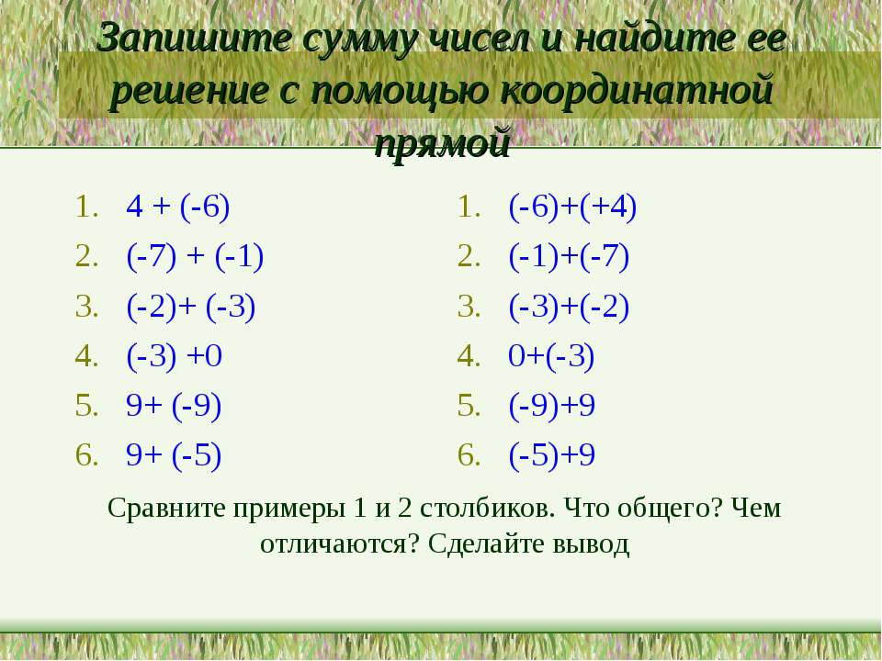
VI. Подведение итогов урока.
- Какие числа называются положительными?
- Какие числа называются отрицательными?
- Чтобы прибавить к числу отрицательное число, нужно…..(переместиться влево по координатной прямой на n единичных отрезков)
- Модуль – это….. (расстояние ( в единичных отрезках) от начала отсчета до точки N(n)
Оценивание.
- На маршрутных листах вы выставили оценки по трем работам. Подведем итог вашей работы и найдем среднее арифметическое трех оценок в последнем столбце.
- Округляя оценку до целого значения, пользуемся правилами округления десятичных дробей.
СЛИТКИ!
- Ребята,мы с вами закончили наше путешествие и направляемся сейчас домой. Давайте обратим внимание на наши золотые кусочки. А на них, посмотрите гравировка,то есть написаны слова. Давайте прочитаем
« ДОБРОТА», «ЛЮБОВЬ», «УВАЖЕНИЕ», «ГОРДОСТЬ» (читают сами)
- Почему они тут написаны? – Что имеется ввиду?
( Самое главное сокровище в жизни человека - это чувства и отношения между людьми. Любовь к своей Родине, родным. Уважительное и доброе отношение друг к другу. Гордость за свою страну и любовь к ней.)

VII. Рефлексия
- Посмотрите какое грустное дерево на нашем пути.
- А знаете что, давайте мы с вами украсим это дерево листочками того цвета, какое у вас настроение в конце путешествия. У нас три цвета листочков
Зеленый – веселый
Желтый – грустный

- Ну вот, наше дерево ожило и как будто нам улыбнулось. Ну а мы домой возвращаемся под хорошую мелодию

